批准立项年份 | 2015
通过验收年份

国家级实验教学示范中心年度报告
（2019年1月1日——2019年12月31日）

实验教学中心名称：寒地作物栽培技术实验教学中心
实验教学中心主任：于立河
实验教学中心联系人/联系电话：郑雯 0459-6819172
实验教学中心联系人电子邮箱：zhengwen6795@163.com
所在学校名称：黑龙江八一农垦大学
所在学校联系人/联系电话：王宪青 0459-6819099

2020年 1 月 15 日填报
第一部分 年度报告
黑龙江八一农垦大学寒地作物栽培技术实验教学中心是面向全校农学类本科生开放的校级实验教学平台。中心成立于2003年，2009年成为省级实验教学示范中心，2015年12月获批成为国家级实验教学示范中心。
为适应学校高水平大学建设发展需要，并结合学校实际，经学校2018年14届党委第120次会议研究并报请黑龙江省教育厅核准，学校决定成立园林园艺学院，即将原农学院的园艺和园林两个专业整建制划入，2019年3月完成组建。因此，2019年本实验教学中心实验项目、教学工作量、固定人员等均有所改变。具体情况，介绍如下。
中心现有实验室建筑面积 4735 ㎡，仪器设备 2198 台（套），总价值 4087 万元。常年教学工作量达到 13.31 万人时数。经过 10 多年的建设，构建了以“4模块+4能力”为核心的服务现代化大农业人才培养的实践教学体系，有力的支持了我校农学类专业人才的培养。黑龙江八一农垦大学作为支撑我国寒地现代化大农业的人才和技术摇篮，素有“垦区黄埔”之美誉，寒地作物栽培技术实验教学中心已成为这座“垦区黄埔”不可或缺的重要组成部分。
一、人才培养工作和成效
（一）人才培养基本情况。
1.中心面向9个农学类专业，开设植物、遗传、微生物、生理生化、分子生物学、土壤农化、植物保护、作物栽培和育种等专业基础和专业实验课程 42 门，实验项目 229 个，其中综合、设计类项目占 38.7 %，年实验教学达 13.31 万人时数。
2.完成中心所在的农学院2015级375人的本科毕业论文指导工作，论文优良率达到 80.8 %。
3.中心所在的农学院2019 届毕业学生 498 人，考研率创历史新高，达到 34.26 %，总体就业率达到 93.1 %。
4.本年度中心获批大学生创新创业项目15项，其中国家级 9 项、省级5 项、校级 1 项。大创项目结题 11 项，学生注册公司4个，发表学术论文 6篇，获得实用新型专利 2 项，形成研究报告11份。结题项目参加各类竞赛获奖19项。
5. 学生获得第二届全国农科学子创新创业大赛二等奖3项。第二届全国大学生植物保护专业能力大赛三等奖1项。第16届工银融e联“挑战杯”全国大学生课外学术科技作品竞赛二等奖2项。第二届全国农科学子创新创业大赛二等奖1项。第五届黑龙江省“互联网+”大学生创新创业大赛银奖6项。黑龙江八一农垦大学第四届创新创业大赛银奖1项，二等奖2项，三等奖1项。
（二）人才培养成效评价等。
中心始终以社会需求为轴心，以质量保证规模，以科研推动教学，以改革促进发展，注重学生实践和创新能力的培养。通过实验教学改革，调动学生从事科研的兴趣，增强了学习主动性。许多学生从大一下学期开始就自主参加教师课题，申报大学生创新创业项目。大二下学期，所有学生必须进入导师课题组开展毕业论文和科研训练，一直到第八学期答辩，历时两年。在开展科学研究中，学生经历作物整个生长周期，科研活动中培养了学生服务现代农业的社会责任感，培养了吃苦耐劳精神，提升了学习、实践和创新能力，综合素质和科学素养普遍提高。
通过向企事业用人单位发放调查问卷，对人才培养质量进行评价。调查内容涉及学生的专业理论知识，外语和计算机水平，实践、创新、组织管理、获取信息和应变能力，敬业、合作和开拓精神以及社会责任感等多方面内容。各高校、科研单位反映我们输送的考研生“综合素质好，基础扎实，技术技能全面，科研上手快，设计实验能力强”。用人单位评价毕业生“作风朴实、适应能力强和实践动手能力强，基础知识和专业技能扎实，创新能力强”。很多学生能快速适应垦区基层和其他企事业单位的管理和技术岗位，中心为现代化大农业发展培养了一大批德能兼备的高素质人才。
二、人才队伍建设
（一）队伍建设基本情况。
1.人员情况：中心现有固定人员 81 人，其中主任 1 人、副主任 1 人、管理人员 7 人、教学人员 61 人、技术人员11 人。
2.职称结构：中心人员有教授、研究员 29 人，其中博导 16 人；副教授、副研究员和高级实验师 28 人、讲师、助理研究员和中级实验师 23 人，初级实验师 1人。职称水平较高，结构合理。
3.学历结构：中心人员中博士学历 62 人、硕士 18 人，学士 1 人。博士化率达 76.54 %，硕士以上达98.77 %，人员整体学历水平较高。
4.年龄结构：中心人员中年龄>50岁的 27人，40-49岁人员 32 人，<40岁人员 22 人，年龄结构也比较合理。
（二）队伍建设的举措与取得的成绩等。
中心积极拓宽与各高校、科研院所、行业企业交流途径，采取“外引与内培”相结合的方式，不断优化实践教学队伍，加强实验室内涵建设，建设与理论队伍互通，教学科研技术兼容，核心骨干相对稳定，年龄、职称、知识能力素质结构合理，实践教学经验丰富、熟悉本学科前沿技术、富有敬业和创新精神的实践教学队伍。
- 学校在教师培养培训方面出台了《黑龙江八一农垦大学教师培养培训管理办法》、《黑龙江八一农垦大学教师岗前培训办法》、《黑龙江八一农垦大学青年教师导师制实施办法》和《黑龙江八一农垦大学教师社会实践实施办法》等一系列制度，中心在执行学校各项规章制度同时，建立健全岗位责任制，制定了工作考核、安全管理、档案管理等制度。其中工作考核包括定期工作考评、年终考核、综合评价和评优等。建立实验教师队伍的考核奖励和退出机制，保证骨干力量相对稳定和队伍结构的动态平衡。
- 通过参加校内外、学院和中心举办的实验教学和方法、大型仪器设备维护测试、功能开发与运行管理、实验室安全管理和建设等方面的业务培训，加强对实验教师和技术人员的职业素养和业务理论，保证实验中心每个教师都有至少1-2次的培训、实践学习机会。
- 按照中心实验教师引进及培养计划，通过人才引进、攻读学位、国内外进修访问交流以及社会实践等形式，加强教师的培训学习，组织教师外出学习、交流、培训累计50余人次，教师能力明显提升。2019年，陈温福院士正式加盟我校农学院教师团队，受聘为我校“双聘院士”，引进、调入博士教师共9人，其中1人达到学校A类人才标准，硕士学位科研人员3人。访问学者归国1人，完成生产一线社会实践锻炼1人。中心人员参加国内外学术会议 100 多人次，在国内外学术会议上做专题报告 7 人次。
- 实行青年教师导师制，由经验丰富的老教师对新教师进行“传、帮、带”，促进青年教师教学实验水平的提高，并组建课程团队，建立课程组负责人制度，积极开展教学改革、科学研究和社会服务，以利于提升中心实验教师队伍的实践水平和能力。
- 外聘实习实践指导教师。聘任对象主要以各实习农场的高级农艺师、生产单位技术骨干为主；并建立任课教师、实验教师、实践导师以及毕业指导老师全方位多层次的指导教师队伍。本年度聘请校外实践指导教师19人。
6. 2019年度中心人员获“青年龙江学者” 1人，“全国优秀教师”1人，“黑龙江省模范教师”1人，校级“先优”表彰4人。
三、教学改革与科学研究
（一）教学改革立项、进展、完成等情况。
1.目前在研省教育厅教改项目 5 项，2018年立项 4 项（在研3项、结题1项），2019年立项 2 项（均在研）。
2.在研校级教改项目7项，2018年立项 6 项，2019年立项 1 项。
3.发表教研论文 13 篇。
（二）2019年度科学研究等情况。
1.承担省部级以上科研项目 46 项，到账总经费 1350.94 万元。其中以国家重点研发计划项目等为代表的国家级项目 29 项，省部级项目 17 项。
2.获批发明专利 7 项，地方标准2项，审定新品种2 个。
3.在国外刊物上发表科研论文 29 篇，国内重要刊物上发表论文 55 篇，国内一般刊物发表论文 24 篇。
4.出版中文专著 4 部。
5.获得科研奖励 3 项，其中黑龙江省科技进步一等奖 1 项，三等奖1项，厅局级一等奖 1 项。
四、信息化建设、开放运行和示范辐射
（一）信息化资源、平台建设，人员信息化能力提升等情况。
中心一直重视信息化建设，依托校园网络系统，建立了中心管理网络信息平台，并积极利用网络资源，推动信息化教育，为教师教学和学生自主学习提供了高效的实践教学互动平台。加强对中心人员的信息化能力培训，积极打造五类“金课”建设，获批省级在线开放课程1门，校级在线开放课程2门，筹备建设虚拟仿真实验课程2门。
（二）开放运行、安全运行等情况。
1.中心实行开放运行管理，制定实验室开放制度，向全校师生及社会人员开放。课内实验以学生团体形式预约进入开放实验室，并做好实验记录的登记；课外实验则以学生自选课题、参与教师科研任务和完成毕业论文课题等方式由学生填写开放实验申请表，经实验中心同意后即可进入开放实验室开展实验。同时，中心网站还提供了实验预约、精密仪器设备预约和网上选课功能。学生可以在网站里对一些实验多媒体课件、实验视频及实验项目进行在线学习，同时也可在互动平台与老师进行讨论与交流。
2.中心严格按照教育部和黑龙江八一农垦大学实验室安全管理制度进行管理。经常性的对实验室工作人员及学生进行安全教育。每个实验室设安全员，责任到人，负责日常安全检查。对易燃、易爆、有毒、有害的化学试剂设有危险品仓库，设专人管理。坚持每年与实验室管理人员签订安全责任书，坚持各实验室实验技术人员安全自查、节假日中心集中安全检查制度，如有问题及时整改。制订了实验室污水、有害气体、固体废弃物分类处理的相关规定并严格执行。中心各实验室设施维护、运行良好，为师生提供了优良的实验教学环境。
（三）对外交流合作、发挥示范引领、支持中西部高校实验教学改革等情况。
1.邀请国内外知名学者、企业家来中心讲学、培训 16 人次。
2.中心人员深入农垦和地方开展形式多样的科技服务活动，社会服务70余次，参加服务教师达120人次。完成农技人才培训任务12次，共计培训学员628人；接待高校、科研院所和农业生产单位等参调研与交流 50余人次。
3.学校举办“高考校园开放日”活动，高考考生及家长参观 100 多人次。新生开学，新生家长参观 300 多人次。
五、示范中心大事记
（一）有关媒体对示范中心的重要评价，附相应文字和图片资料。
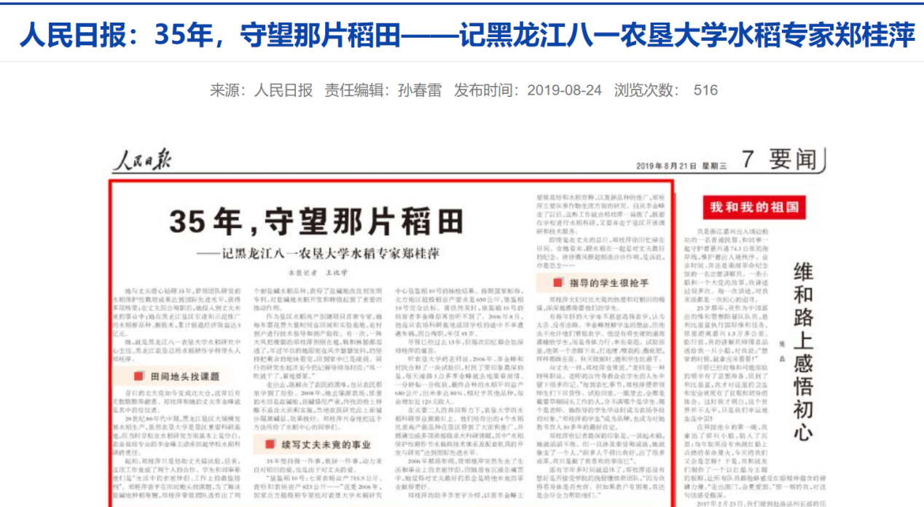
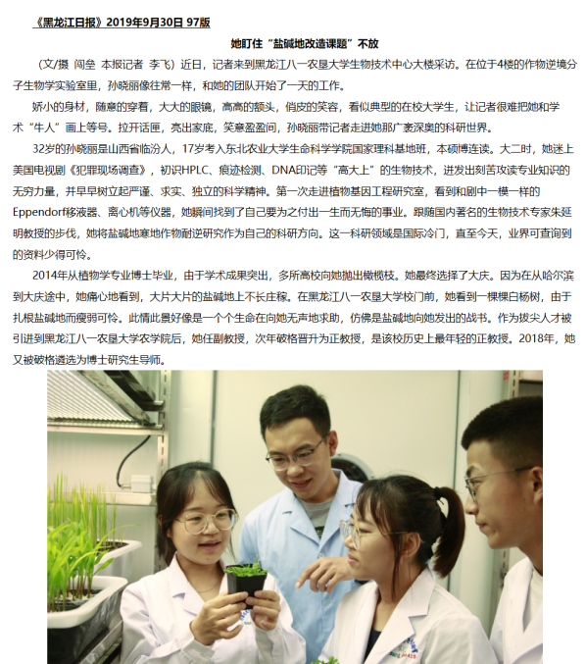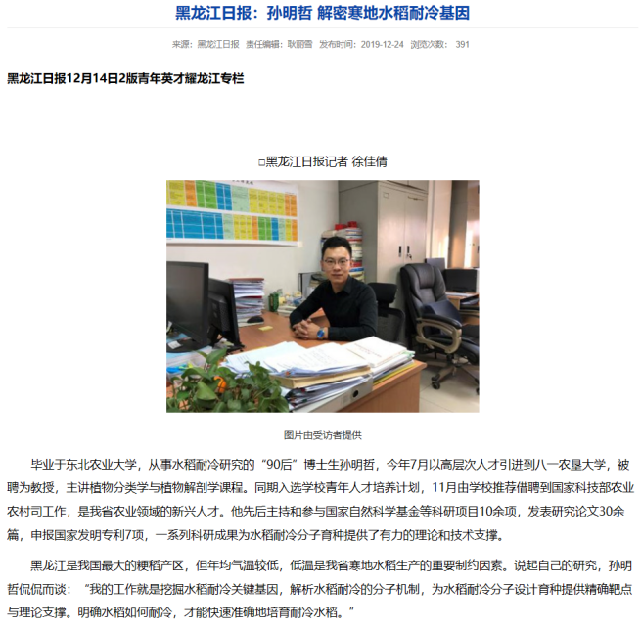
（二）省部级以上领导同志视察示范中心的图片及说明等。
2019年9月25日下午，黑龙江省委书记、省人大常委会主任、省委主题教育领导小组组长张庆伟深入到第二批“不忘初心、牢记使命”主题教育联系点大庆市，在我校生物技术中心，张庆伟考察生物技术优势学科建设情况，走进党员之家、牛疫病防治团队党支部与师生亲切交流。他强调，要结合主题教育，深入学习习近平总书记给全国涉农高校的书记校长和专家代表的回信精神，牢记强农兴农初心，坚定理想信念，投身“三农”工作，切实把主题教育的成果体现在推动现代农业发展上；要充分发挥智力资源优势，在秸秆综合利用、畜禽疫病预防和控制、粮食单产提升等方面加强科研攻关，切实提高学科建设水平和科研创新能力，有力助推乡村振兴。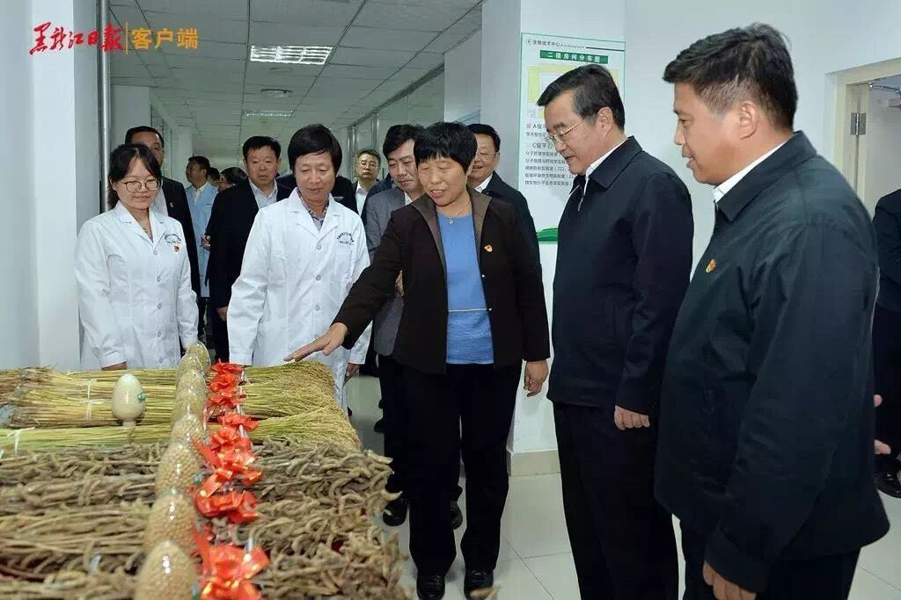
（三）其它对示范中心发展有重大影响的活动等。
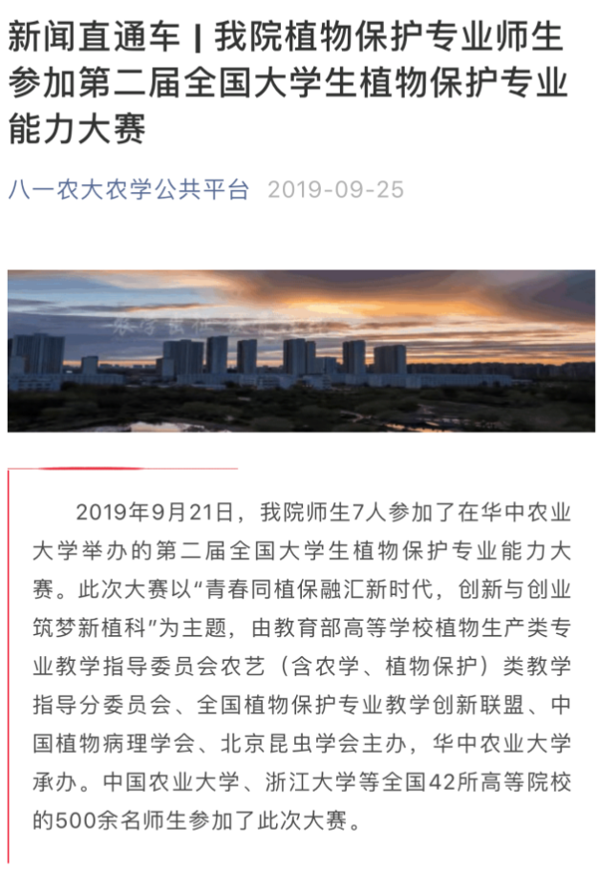

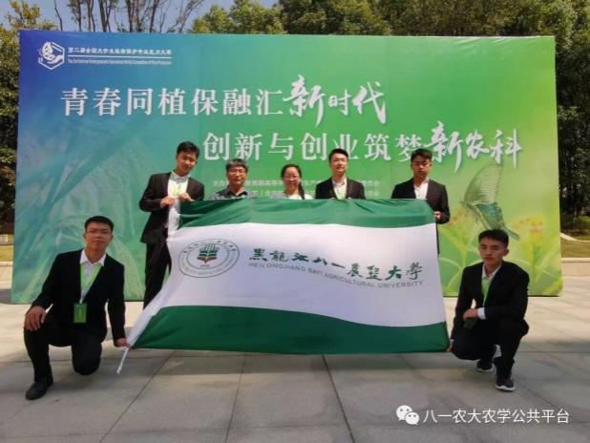
六、示范中心存在的主要问题
1.建设经费还存在一定缺口，仪器设备还比较落后，有待更新。
2.设备落后带来的弊端是实验项目更新率还比较低。
3.青年教师的实践能力有待加强，人员信息化教育、信息化水平都有待加强。
4.与国内外高校、科研院所的交流合作有待加强。
七、所在学校与学校上级主管部门的支持
1.学校在经费方面给予了一定支持，本年度运行费 75.6 万元，其中本科学生实验费25.6万元，实习费41.2万元，专业建设费9万元；获批中央支持地方项目280 万元；获批国家、省和校级大创项目 15 项，经费 23.4万元，以上合计389万元。
2.采取有力措施调动教师开展大学生创新创业培养。学校将指导本科生大创项目和参加创业大赛纳入职称评定、定岗定级条件，极大促进了教师的积极性，大学生创新创业活动蓬勃开展。
3.加强实验室安全管理。学校与各级各类人员签订安全责任书，加强易燃、易爆、易制毒化学品管理，完善危化品、危险废弃物处理管理办法，加强师生安全教育，制作了《实验室安全教育手册》，做到全年安全无事故。
八、下一年发展思路
2020年重点是在加强实验示范教学中心的内涵建设，为进一步提高人才培养质量提供坚实保障。
- 按照新修订的2019年人才培养方案，在实践课程体系、内容上加大改革力度。
- 针对中心所属的本科实验室进行整合建设，清查资产，整合资源，更新实验项目。
- 继续加强中心人员的队伍建设，提高教育教学水平。
- 继续加强中心的开放运行等各方面管理、积极开展对外合作交流。
- 继续加强中心的信息化建设，为教师教学和学生自主学习提供高效的实践教学互动平台。
注意事项及说明：
1.文中内容与后面示范中心数据相对应，必须客观真实，避免使用“国内领先”“国际一流”等词。
2.文中介绍的成果必须带有示范中心成员的署名。
3.年度报告的表格行数可据实调整，不设附件，请做好相关成果支撑材料的存档工作。
4.模板中涂红色部分较上年度有变化，请填写时注意。
第二部分 示范中心数据
（数据采集时间为 2019年1月1日至12月31日）
一、示范中心基本情况
示范中心名称 |  | 寒地作物栽培技术实验教学中心
所在学校名称 |  | 黑龙江八一农垦大学
主管部门名称 |  | 黑龙江省教育厅
示范中心门户网址 |  | http://61.167.199.240/syzx/hdzw
示范中心详细地址 |  | 黑龙江省大庆市高新区新风路5号 |  |  |  | 邮政编码 | 163319
固定资产情况
建筑面积 | 4735㎡ | 设备总值 |  | 4087万元 |  | 设备台数 | 2198台
经费投入情况
主管部门年度经费投入  （直属高校不填） |  |  | 280万元 |  | 所在学校年度经费投入 |  |  | 109万元
注：（1）表中所有名称都必须填写全称。（2）主管部门：所在学校的上级主管部门，可查询教育部发展规划司全国高等学校名单。
二、人才队伍基本情况
（一）本年度固定人员情况
序号 | 姓名 | 性别 | 出生年份 | 职称 | 职务 | 工作  性质 | 学位 | 备注
1 | 于立河 | 男 | 1960 | 教授 | 中心主任 | 管理 | 博士 | 博导
2 | 郭永霞 | 女 | 1970 | 教授 | 中心副主任 | 管理 | 博士 | 博导
3 | 郑殿峰 | 男 | 1969 | 教授 |  | 教学 | 博士 | 博导
4 | 张玉先 | 男 | 1968 | 教授 |  | 教学 | 博士 | 博导
5 | 郑桂萍 | 女 | 1960 | 教授 |  | 教学 | 博士 | 博导
6 | 朱洪德 | 男 | 1962 | 研究员 |  | 教学 | 博士 | 博导
7 | 李佐同 | 男 | 1962 | 教授 |  | 教学 | 博士 | 博导
8 | 左豫虎 | 男 | 1963 | 教授 |  | 教学 | 博士 | 博导
9 | 杨克军 | 男 | 1968 | 教授 |  | 教学 | 博士 | 博导
10 | 冯乃杰 | 女 | 1970 | 教授 |  | 教学 | 博士 | 博导
11 | 王 鹏 | 男 | 1962 | 教授 |  | 教学 | 博士 | 博导
12 | 范文艳 | 女 | 1972 | 教授 |  | 教学 | 博士 | 博导
13 | 杜吉到 | 男 | 1973 | 教授 |  | 教学 | 博士 | 博导
14 | 徐晶宇 | 女 | 1974 | 正高级 |  | 教学 | 博士 | 博导
15 | 孙晓丽 | 女 | 1987 | 正高级 |  | 教学 | 博士 | 博导
16 | 殷奎德 | 男 | 1964 | 教授 |  | 教学 | 博士 | 博导
17 | 高树仁 | 男 | 1965 | 教授 |  | 教学 | 博士
18 | 靳学慧 | 男 | 1962 | 教授 |  | 教学 | 博士
19 | 孔祥清 | 男 | 1963 | 教授 |  | 教学 | 硕士
20 | 王丽艳 | 女 | 1967 | 教授 |  | 教学 | 博士
21 | 李海燕 | 女 | 1966 | 教授 |  | 教学 | 博士
22 | 姜述君 | 男 | 1968 | 教授 |  | 教学 | 博士
23 | 台莲梅 | 女 | 1967 | 教授 |  | 教学 | 博士
24 | 贝丽霞 | 女 | 1964 | 教授 |  | 教学 | 硕士
25 | 张美萍 | 女 | 1967 | 教授 |  | 教学 | 硕士
26 | 张兴梅 | 女 | 1963 | 教授 |  | 教学 | 硕士
27 | 钱永德 | 男 | 1973 | 教授 |  | 教学 | 博士
28 | 郭 伟 | 男 | 1977 | 教授 |  | 教学 | 博士
29 | 孙明哲 | 男 | 1990 | 教授 |  | 教学 | 博士
30 | 费志宏 | 男 | 1970 | 副研究员 |  | 技术 | 博士
31 | 王玉凤 | 女 | 1978 | 副教授 |  | 教学 | 博士
32 | 苗兴芬 | 女 | 1975 | 副教授 |  | 教学 | 博士
33 | 刘丽华 | 女 | 1979 | 副教授 |  | 教学 | 博士
34 | 汪秀志 | 女 | 1978 | 副教授 |  | 教学 | 博士
35 | 林志伟 | 男 | 1970 | 副教授 |  | 教学 | 硕士
36 | 郑 雯 | 女 | 1968 | 副教授 |  | 管理 | 硕士
37 | 张亚玲 | 女 | 1977 | 副教授 |  | 管理 | 博士
38 | 张海燕 | 女 | 1978 | 副教授 |  | 教学 | 博士
39 | 韩文革 | 男 | 1966 | 副教授 |  | 管理 | 学士
40 | 赵长江 | 男 | 1979 | 副教授 |  | 教学 | 博士
41 | 梁喜龙 | 男 | 1976 | 副教授 |  | 教学 | 博士
42 | 郭晓红 | 女 | 1980 | 副教授 |  | 教学 | 博士
43 | 李红宇 | 男 | 1979 | 副教授 |  | 管理 | 博士
44 | 金永玲 | 女 | 1976 | 副教授 |  | 教学 | 博士
45 | 王洪义 | 男 | 1978 | 副教授 |  | 教学 | 博士
46 | 王孟雪 | 女 | 1978 | 副教授 |  | 管理 | 博士
47 | 张有利 | 男 | 1976 | 副教授 |  | 教学 | 硕士
48 | 金光辉 | 男 | 1973 | 副教授 |  | 教学 | 博士
49 | 焦 峰 | 男 | 1980 | 副研究员 |  | 教学 | 博士
50 | 吕艳东 | 男 | 1978 | 副研究员 |  | 技术 | 博士
51 | 薛英文 | 男 | 1977 | 副研究员 |  | 技术 | 博士
52 | 金喜军 | 男 | 1979 | 副研究员 |  | 技术 | 博士
53 | 孙丽芳 | 女 | 1981 | 副教授 |  | 教学 | 博士
54 | 张翼飞 | 男 | 1985 | 副教授 |  | 教学 | 博士
55 | 于 崧 | 女 | 1984 | 副教授 |  | 教学 | 博士
56 | 王士强 | 男 | 1979 | 副高级 |  | 教学 | 博士
57 | 慕庆峰 | 男 | 1976 | 讲师 |  | 教学 | 硕士
58 | 于立红 | 女 | 1976 | 讲师 |  | 教学 | 硕士
59 | 洪艳华 | 女 | 1978 | 讲师 |  | 教学 | 硕士
60 | 刘春梅 | 女 | 1974 | 讲师 |  | 教学 | 博士
61 | 张文慧 | 女 | 1976 | 讲师 |  | 教学 | 博士
62 | 何淑萍 | 女 | 1978 | 讲师 |  | 教学 | 硕士
63 | 鞠世杰 | 女 | 1979 | 讲师 |  | 教学 | 硕士
64 | 王 宁 | 男 | 1977 | 讲师 |  | 教学 | 博士
65 | 陆 旺 | 男 | 1978 | 助理研究员 |  | 技术 | 硕士
66 | 王 霞 | 女 | 1980 | 讲师 |  | 教学 | 博士
67 | 姜丽丽 | 女 | 1982 | 助理研究员 |  | 技术 | 博士
68 | 张明聪 | 男 | 1983 | 讲师 |  | 教学 | 博士
69 | 殷大伟 | 男 | 1984 | 讲师 |  | 教学 | 博士
70 | 柯希望 | 男 | 1983 | 讲师 |  | 教学 | 博士
71 | 殷丽华 | 女 | 1983 | 讲师 |  | 教学 | 博士
72 | 贺 琳 | 女 | 1985 | 讲师 |  | 教学 | 博士
73 | 范名宇 | 女 | 1988 | 讲师 |  | 教学 | 博士
74 | 徐晓丹 | 女 | 1983 | 讲师 |  | 教学 | 博士
75 | 付健 | 男 | 1988 | 讲师 |  | 教学 | 博士
76 | 周园园 | 女 | 1988 | 讲师 |  | 教学 | 博士
77 | 王智慧 | 女 | 1984 | 副高级实验师 |  | 技术 | 硕士
78 | 杨丽娟 | 女 | 1983 | 中级实验师 |  | 技术 | 硕士
79 | 任春元 | 女 | 1986 | 中级实验师 |  | 技术 | 硕士
80 | 邓 杰 | 女 | 1990 | 中级实验师 |  | 技术 | 硕士
81 | 赵海成 | 男 | 1992 | 初级 |  | 技术 | 硕士
注：（1）固定人员：指经过核定的属于示范中心编制的人员。（2）示范中心职务：示范中心主任、副主任。（3）工作性质：教学、技术、管理、其他。（4）学位：博士、硕士、学士、其他，一般以学位证书为准。（5）备注：是否院士、博士生导师、杰出青年基金获得者、长江学者等，获得时间。
（二）本年度兼职人员情况
序号 | 姓名 | 性别 | 出生年份 | 职称 | 职务 | 工作性质 | 学位 | 备注
1 | 陈温福 | 男 | 1955 | 教授 |  | 技术 | 博士 | 院士
2 | 冯东升 | 女 | 1959 | 教授 |  | 技术 | 博士 | 王震特聘教授
3 | 朱延明 | 男 | 1955 | 教授 |  | 技术 | 博士 | 王震特聘教授
注：（1）兼职人员：指在示范中心内承担教学、技术、管理工作的非中心编制人员。（2）工作性质：教学、技术、管理、其他。（3）学位：博士、硕士、学士、其他，一般以学位证书为准。（4）备注：是否院士、博士生导师、杰出青年基金获得者、长江学者等，获得时间。
（三）本年度流动人员情况
序号 | 姓名 | 性别 | 出生年份 | 职称 | 国别 | 工作单位 | 类型 | 工作期限
1
2
…
注：（1）流动人员：指在中心进修学习、做访问学者、行业企业人员、海内外合作教学人员等。（2）工作期限：在示范中心工作的协议起止时间。
（四）本年度教学指导委员会人员情况
序号 | 姓名 | 性别 | 出生年份 | 职称 | 职务 | 国别 | 工作单位 | 类型 | 参会次数
1 | 郭永霞 | 女 | 1970.08 | 教授 | 主任 | 中国 | 农学院 | 校内专家 | 6
2 | 郑 雯 | 女 | 1968.12 | 副教授 | 委员 | 中国 | 农学院 | 校内专家 | 6
3 | 贝丽霞 | 女 | 1964.10 | 教授 | 委员 | 中国 | 农学院 | 校内专家 | 6
4 | 王 鹏 | 男 | 1962.02 | 教授 | 委员 | 中国 | 农学院 | 校内专家 | 5
5 | 王丽艳 | 女 | 1967.03 | 教授 | 委员 | 中国 | 农学院 | 校内专家 | 5
6 | 张美萍 | 女 | 1967.06 | 教授 | 委员 | 中国 | 农学院 | 校内专家 | 6
7 | 张兴梅 | 女 | 1963.01 | 教授 | 委员 | 中国 | 农学院 | 校内专家 | 5
8 | 林志伟 | 男 | 1970.11 | 副教授 | 委员 | 中国 | 农学院 | 校内专家 | 5
9 | 苗兴芬 | 女 | 1975.11 | 副教授 | 委员 | 中国 | 农学院 | 校内专家 | 5
10 | 李海燕 | 女 | 1966.03 | 教授 | 委员 | 中国 | 农学院 | 校内专家 | 5
11 | 孙丽芳 | 女 | 1981.08 | 副教授 | 委员 | 中国 | 农学院 | 校内专家 | 5
注：（1）教学指导委员会类型包括校内专家、外校专家、企业专家和外籍专家。（2）职务：包括主任委员和委员两类。（3）参会次数：年度内参加教学指导委员会会议的次数。
三、人才培养情况
（一）示范中心实验教学面向所在学校专业及学生情况
序号 | 面向的专业 |  | 学生人数 | 人时数
序号 | 专业名称 | 年级 | 学生人数 | 人时数
1 | 农学 | 2016-2017 | 452 | 29396
2 | 农学专升本 | 2018-2019 | 71 | 7410
3 | 农学09大类 | 2018-2019 | 462 | 40296
4 | 植物保护 | 2016-2017 | 145 | 24180
5 | 资源与环境 | 2017-2019 | 87 | 4115
6 | 种子科学与工程 | 2016-2017 | 64 | 5338
7 | 环境科学 | 2016-2018 | 164 | 9758
8 | 草业 | 2018-2019 | 107 | 1830
9 | 园艺 | 2017-2019 | 276 | 6312
10 | 园林 | 2016-2018 | 185 | 4472
注：面向的本校专业：实验教学内容列入专业人才培养方案的专业。
（二）实验教学资源情况
实验项目资源总数 | 229个
年度开设实验项目数 | 201个
年度独立设课的实验课程 | 6门
实验教材总数 | 3种
年度新增实验教材 | 0种
注：（1）实验项目：有实验讲义和既往学生实验报告的实验项目。（2）实验教材：由中心固定人员担任主编、正式出版的实验教材。（3）实验课程：在专业培养方案中独立设置学分的实验课程。
（三）学生获奖情况
学生获奖人数 | 12人
学生发表论文数 | 19篇
学生获得专利数 | 1项
注：（1）学生获奖：指导教师必须是中心固定人员，获奖项目必须是相关项目的全国总决赛以上项目。（2）学生发表论文：必须是在正规出版物上发表，通讯作者或指导老师为中心固定人员。（3）学生获得专利：为已批准专利，中心固定人员为专利共同持有人。
四、教学改革与科学研究情况
（一）承担教学改革任务及经费
序号 | 项目/  课题名称 | 文号 | 负责人 | 参加人员 | 起止时间 | 经费（万元） | 类别
1 | 新形势下具有农业院校特色的环境科学专业实践教学改革探索研究 | SJGY20170453 | 贝丽霞 | 孙丰宾  慕庆峰  于立红  刘晓烨 | 2017.09-2019.12 | 0.3 | a
3 | “双一流”背景下地方高校优势特色学科建设路径 | SJGZ20180042 | 于立河 | 丁国超  杨克军  郭永霞  王长远 | 2018.2-2020.6 | 2.0 | a
4 | 融青年红色筑梦于双创实践教学，构建农科类兴农人才培育新模式 | SJGZ20180044 | 张有利 | 武 瑞  郑 雯  何淑萍  景艳莉 | 2018.5-2020.12 | 2.0 | a
5 | 农学类专业学位研究生院校与基地轮训式培养的探索与实践 | SJGY20180353 | 张亚玲 | 郭晓红  刘丽华  张文慧  贺 琳 | 2018.5-2019.6 | 1.0 | a
6 | 农业类卓越人才培养模式与新时代大学精神相结合的探索研究 | SJGY20180363 | 林志伟 | 郑 雯  李红宇  金永玲  殷大伟 | 2018.5-20120.12 | 1.0 | a
7 | 基于“对分课堂”的高校耕作学课程教学改革与实践 | GBB1318088 | 张玉先 | 张明聪  战英策 | 2018-2020 | 0.3 | a
8 | 基于超星学习通移动平台的植物学混合式教学模式的探索与实践 | SJGY20190467 | 张美萍 | 郭晓红  贺琳  韩文革  姜述君 | 2019-2021 | 1 | b
9 | 红色精神在培养双创型农林人才实践教学中的应用——以北大荒精神为例 | SJGY20190482 | 张明聪 | 战英策  张玉先  陈彦彦  刘春梅 | 2019-2021 | 1 | b
注：（1）此表填写省部级以上教学改革项目（课题）名称：项目管理部门下达的有正式文号的最小一级子课题名称。（2）文号：项目管理部门下达文件的文号。（3）负责人：必须是中心固定人员。（4）参加人员：所有参加人员，其中研究生、博士后名字后标注*，非本中心人员名字后标注＃。（5）经费：指示范中心本年度实际到账的研究经费。（6）类别：分为a、b两类，a类课题指以示范中心为主的课题；b类课题指本示范中心协同其他单位研究的课题。
（二）承担科研任务及经费
序号 | 项目/  课题名称 | 文号 | 负责人 | 参加人员 | 起止时间 | 经费（万元） | 类别
1 | 干旱胁迫下S3307对大豆苗期侧根形成的调控及其生理和分子生物学机制 | 31571613 | 冯乃杰 |  | 201601-201912 | 64 | 国家自然基金
2 | Os-miRNA1320与PHD/ERF转录因子互作调控水稻耐冷性的分子机制研究 | 31671596 | 孙晓丽 |  | 201701-202012 | 60 | 国家自然基金
3 | 白桦ERF基因的抗盐功能及调控机理研究 | 31600532 | 张文慧 |  | 201701-202012 | 20 | 国家自然基金
4 | ZmNAC调控苗期玉米应答低温冷害的分子机制研究 | 31701328 | 贺林 |  | 201801-202012 | 26 | 国家自然基金
5 | 外源褪黑素促进干旱胁迫下春大豆苗期侧根发育及深挖根系发育抗性机理研究 | 31801303 | 张明聪 |  | 201901-202112 | 23 | 黑龙江省自然基金
6 | 提高水稻抗逆性施肥技术体系研究与示范-郑桂萍 | HNK125B-08-21A | 郑桂萍 |  | 201501-201912 | 10 | 省级
7 | 有机物料还田技术与再生利用研究与示范-焦峰 | 2015BAD23B05-07 | 焦峰 |  | 201501-201912 | 20 | 国家科技支撑计划
8 | 粮食作物产量与效率层次差异及其丰产增效机理-郭晓红 | 2016YFD0300104 | 郭晓红 |  | 201601-202012 | 150 | 国家级
9 | 玉米生产系统对热量变化的响应与适应机制研究-张翼飞 | 2017YFD0300302-04 | 张翼飞 |  | 201701-202012 | 85 | 国家重点研发计划
10 | 水稻耐盐碱资源的筛选及耐盐碱水稻品种的培育-孙晓丽 | 2018ZX0800912B-03 | 孙晓丽 |  | 201801-201912 | 94 | 国家级
11 | 黑龙江省主要农作物病虫草害绿色植保综合防控技术研究推广 | GA19B104 | 左豫虎 |  | 201901-202112 | 223 | 国家级
12 | 玉米NAC转录因子调控植物抗旱机理研究 | QC2016036 | 贺琳 |  | 201601-201912 | 5 | 省青年基金
13 | 基于iTRAQ技术研究鼓粒期大豆光合生产力对氮素的响应机制 | C2016042 | 张明聪 |  | 201601-201912 | 6 | 国家教育厅
14 | mRNA剪接因子U2AF与稻瘟病菌的逆境适应及致病性 | C2016047 | 梁喜龙 |  | 201601-201912 | 6 | 黑龙江省基金
15 | 干旱胁迫下大豆幼苗对吲哚丁酸钾调控的响应及机制 | ZD2017003 | 冯乃杰 |  | 201701-202012 | 20 | 国家自然基金
16 | 黑龙江省水稻品种资源品质性状的遗传评价与利用 | C2017046 | 吕艳东 |  | 201701-202012 | 6 | 黑龙江省基金
17 | 外源Melatonin调控干旱胁迫下鼓粒期大豆氮素积累和转移的机制研究 | C2017049 | 金喜军 |  | 201701-202012 | 6 | 黑龙江省基金
18 | 芸豆（Phaseolus vulgaris L.）响应盐碱胁迫相关  microRNAs的鉴定及其调控机制解析 | QC2017022 | 于崧 |  | 201701-202012 | 5 | 黑龙江省基金
19 | 生物炭对我国障碍性低产白浆土白浆层的改良机理 | QC2017023 | 殷大伟 |  | 201701-202012 | 5 | 黑龙江省青年基金
20 | CRISPR/Cas9系统介导玉米ROS1基因编辑及表观遗传调控分析 | LBH-Q18101 | 孙丽芳 |  | 201901-202012 | 10 | 省博士后启动
21 | 黑龙江省障碍型冷害对水稻产量定量影响及风险评估 | C2018048 | 刘丽华 |  | 201801-202112 | 6 | 省级项目
22 | 活性氧在玉米胚根应答低温和水分复合胁迫过程中的作用 | LH2019C051 | 张翼飞 |  | 201901-202212 | 10 | 黑龙江省青年基金
23 | 玉米光合膜脂代谢调控网络的构建 | 2016YFD0101002 | 徐晶宇 |  | 2016.11-2020.12 | 24 | 国家重点研发计划
24 | 提高玉米抗倒伏能施肥技术的研究与示范 | 2015BAD23B05-04 | 杨克军 |  | 2015.01-2019.12 | 30 | 国家级
25 | 东北区垄作栽培甜菜优质高效水肥管理模式研究 | CARS—210306-02 | 王 鹏 |  | 2016.01-2020.12 | 25 | 科技部
26 | 向日葵菌核病发生规律与综合防治技术研究 | CARS-16-01A1 | 李海燕 |  | 2011.01-2020.12 | 25 | 农业部产业体系
27 | 国家科技支撑 “作物高效施肥技术研究与示范”子课题——提高水稻抗逆性施肥技术体系研究与示范 | 12531447 | 李红宇 |  | 2015.01-2019.12 | 26 | 省级项目
28 | 北方极早熟大豆优质高产广适新品种选育 | 2017YFD0101301 | 朱洪德 |  | 2017--2020 | 20 | 科技部
29 | 生物炭基肥料及微生物肥料研制-生物炭基肥料替代化肥技术集成与示范-生物炭基肥料玉米化肥减施技术集成与模式构建 | 2017YFD0200803-02 | 殷大伟 |  | 2017-2020 | 85 | 科技部子课题
30 | 新型生物调节剂和除草剂的研制 | 2017YFD0201306-03 | 冯乃杰 |  | 2017-2020 | 50 | 科技部
31 | 春玉米粳稻田土壤养分活化与耕作技术 | 2017YFD0300502 | 郭伟 |  | 2017-2020 | 538 | 科技部
32 | 半干旱区春玉米病虫草害综合高效防治技术体系的构建 | 2018YFD0300101-5 | 王丽艳 |  | 2018.7-2020.12 | 46 | 省科技厅
33 | 大豆和绿豆对R1期冷害的应激差异及烯效唑缓解胁迫的碳代谢机制 | 31871576 | 郑殿峰 |  | 2019.1-2021.12 | 60 | 国家自然基金
34 | 玉米ZmNAC43转录因子耐冷功能及应答机理研究 | UNPYSCT-2018079 | 贺琳 |  | 2018.03-2021.12 | 10 | 黑龙江高校青年创新
35 | 黑龙江半干旱区春玉米全程机械化丰产增效技术体系集成与示范 | 2018YFD0300101 | 杨克军 |  | 2018-2020 | 425 | 国家重点研发计划重点专项
36 | 黑龙江半干旱区粳稻全程机械化丰产增效技术体系集成示范 | 2018YFD0300104 | 郑桂萍 |  | 2018-2020 | 386 | 国家重点研发计划重点专项
37 | 水稻化肥减施增效技术优化与应用 | 2018YFD0200206 | 钱永德 |  | 2018-2020 | 47 | 国家重点研发计划
38 | 东北春麦农业减施技术集成研究与示范 | 2018YFD020040705 | 左豫虎 |  | 2018-2020 | 36 | 国家重点研发计划重点专项
39 | 黑龙江西北部区马铃薯化肥农药减施技术模式集成与示范 | 2018YFD020080706 | 金光辉 |  | 2018-2020 | 50 | 国家重点研发计划重点专项
40 | 东北大豆化肥农药减施增效技术集成研究与示范 | 2018YFD0201004-6 | 张玉先 |  | 2018-2020 | 65 | 国家重点研发计划重点专项
41 | 春玉米、粳稻田土壤养分活化与耕作技术 | GX18B040 | 郭伟 |  | 2018-2020 | 54 | 国家项目省级资助
42 | 大豆耐盐碱种质资源鉴定 | 2016YFD0100201-03 | 杜吉到 |  | 2016-2020 | 30 | 国家重点研发计划
43 | 寒地早熟杂交粳稻特异亲本筛选与鉴定 | 2041881035 | 李红宇 |  | 2017--2020 | 11.8 | 科技部
44 | GsCHX19.3调控苏打盐碱应答的分子机制研究 | UNPYSCT-2017105 | 孙晓丽 |  | 2017.11-2020.10 | 10 | 黑龙江省教育厅项目
45 | 黑龙江省适宜谷子品种资源的筛选及优质多抗全程机械化栽培技术集成与示范 | LBH-Q17140 | 苗兴芬 |  | 2017.7-2019.12 | 6 | 省博士后启动
注：此表填写省部级以上科研项目（课题）。
（三）研究成果
1.专利情况
序号 | 专利名称 | 专利授权号 | 获准国别 | 完成人 | 类型 | 类别
1 | 一种大垄平台栽培芸豆的方法 | ZL201610565572.3 | 中国 | 于崧，张翼飞，薛盈文，郭伟，刘梦红，于立河 | 发明专利 | 独立完成
2 | 一种与植物耐逆性相关蛋白GsSLAH3及其编码基因与应用 | CN 107383179 B | 中国 | 孙晓丽，朱延明，段香波，孙明哲，贾博为，于洋 | 发明专利 | 独立完成
3 | 一种与植物碳酸盐胁迫耐性相关蛋白GsHA16及其编码基因与应用 | CN 106397559 B | 中国 | 孙晓丽，贾博为，孙明哲，朱延明 | 发明专利 | 独立完成
4 | 一种提高液体菌种菌丝球密度的方法 | CN 106010976 B | 中国 | 赵长江，范博文，杨克军，李佐同，王智慧 | 发明专利 | 独立完成
5 | 一种水稻秸秆还田的施肥装置 | CN 107251706 B | 中国 | 焦峰，王秋菊，吴金花，刘峰，常本超 | 发明专利 | 独立完成
6 | 一种三级控速固态肥施肥机 | CN 108496438 B | 中国 | 赵胜雪，刘春梅，李明安 | 发明专利 | 独立完成
7 | 一种用于培养金花葵愈伤组织增殖的培养基及其培养方法 | CN107155895B | 中国 | 郭永霞，王丽艳，荆瑞勇，李睿瑞，杨帆，韩如月 | 发明专利 | 独立完成
8 | 玉米螟越冬代虫情测报技术标准 | DB2306/T119-2019 | 中国 | 张海燕 | 标准 | 独立完成
9 | 绿豆测土配方施肥技术规程 |  | 中国 | 刘春梅 | 标准 | 独立完成
10 | 垦粳1501 | 黑审稻20190008 | 中国 | 李红宇 | 新品种 | 独立完成
11 | 垦粳9号 | 黑垦审稻20190007 | 中国 | 李红宇 | 新品种 | 独立完成
注：（1）国内外同内容的专利不得重复统计。（2）专利：批准的发明专利，以证书为准。（3）完成人：所有完成人，排序以证书为准。（4）类型：其他等同于发明专利的成果，如新药、软件、标准、规范等，在类型栏中标明。（5）类别：分四种，独立完成、合作完成-第一人、合作完成-第二人、合作完成-其他。如果成果全部由示范中心固定人员完成的则为独立完成。如果成果由示范中心与其他单位合作完成，第一完成人是示范中心固定人员则为合作完成-第一人；第二完成人是示范中心固定人员则为合作完成-第二人，第三及以后完成人是示范中心固定人员则为合作完成-其他。（以下类同）
2.发表论文、专著情况
序号 | 论文或  专著名称 | 作者 | 刊物、出版社名称 | 卷、期  （或章节）、页 | 类型 | 类别
1 | Detoxification enzymes associated with butene-fipronil resistance in Epacromius coerulipes | Jin, Y., Gao, Y., Zhang, H., Wang, L., Yang, K., & Dong, H. | Pest Management Science | 76:227-235 | SCI(E) | 第一人作者
2 | Trichoderma affects the physiochemical characteristics and bacterial community composition of saline–alkaline maize rhizosphere soils in the cold-region of Heilongjiang Province | Fu, J., Xiao, Y., Wang, Y. F., Liu, Z. H., & Yang, K. J. | plant and soil | Volume 436, Issue 1–2, pp 211–227 | SCI(E) | 第一人作者
3 | Novel maize NAC transcriptional repressor ZmNAC071 confers enhanced sensitivity to ABA and osmotic stress by downregulating stress-responsive genes in transgenic Arabidopsis | He, L., Bian, J., Xu, J., & Yang, K. | Journal of Agricultural and Food Chemistry | 67(32):8905-8918 | SCI(E) | 第一人作者
4 | High-resolution DNA methylome reveals that demethylation enhances adaptability to continuous cropping comprehensive stress in soybean | Liang, X., Hou, X., Li, J., Han, Y., Zhang, Y., Feng, N., & Fang, S | BMC plant Biology | 19:79 | SCI(E) | 第一人作者
5 | A late embryogenesis abundant protein GsPM30 interacts with a receptor like cytoplasmic kinase GsCBRLK and regulates environmental stress responses | Sun, M., Shen, Y., Yin, K., Guo, Y., Cai, X., Yang, J., & Sun, X. | Plant Science | 283:70-82 | SCI(E) | 第一人作者
6 | The multiple roles of OsmiR535 in modulating plant height, panicle branching and grain shapeThe multiple roles of OsmiR535 in modulating plant height, panicle branching and grain shape | Sun, M., Shen, Y., Li, H., Yang, J., Cai, X., Zheng, G., & Sun, X. | Plant Science | 283:60-69 | SCI(E) | 第一人作者
7 | Effect of Different Amounts of Biochar on Meadow Soil Characteristics and Maize Yields Over Three Years | Wang, Z., Tang, C., Wang, H., Zhao, C., Yin, D., Yuan, Y., & Li, Z | BioResources | 14(2):4194-4209 | SCI(E) | 第一人作者
8 | Melatonin confers drought  stress tolerance in soybean (Glycine max L.) by modulating hotosynthesis, osmolytes, and reactive oxygen metabolism | Cao, L., Jin, X. J., & Zhang, Y. X. | Photosynthetica | 57(3): 812-819 | SCI(E) | 第一人作者
9 | Eﬀects of melatonin on photosynthesis and soybean seed growth during grain flling under drought stress | Zou, J. N., Jin, X. J., Zhang, Y. X., Ren, C. Y., Zhang, M. C., & Wang, M. X. | Photosynthetica | 57(2): 512-520 | SCI(E) | 第一人作者
10 | Contrasting effects of NaCl and NaHCO3 stresses on seed germination, seedling growth, photosynthesis, and osmoregulators of the common bean (Phaseolus vulgaris L.) | Yu,S., Yu, L.,Hou, Y.,Zhang, Y.,Guo, W.,&Xue, Y | Agronomy | 9(8), 409 | SCI(E) | 第一人作者
11 | Identification of fatty acid desaturases in maize and their differential responses to low and high temperature | Zhao, X., Wei, J., He, L., Zhang, Y., Zhao, Y., Xu, X., Gao, S | Genes | 10(6) | SCI(E) | 第一人作者
12 | The role of AtGPDHc2 in regulating cellular redox homeostasis under salt stress | ZHAO,Y.,LIU,M., WANG,F.,DING,D.,ZHAO,C.J.,HE,L., & XU, J. Y. | Journal of Integrative Agriculture | 18(6): 1266–1279 | SCI(E) | 第一人作者
13 | Characterization and expression analysis of GPAT gene family in maize | Xu,X.,Yan,B.,Zhao,Y.,Wang, F., Zhao, X.,He,L., & Zhao, C. | Canadian Journal of Plant Science | 99(5): 577-588 | SCI(E) | 第一人作者
14 | A cytosolic NAD+-dependent GPDH from maize (ZmGPDH1) is involved in conferring salt and osmotic stress tolerance | Zhao, Y., Liu, M., He, L., Li, X., Wang, F., Yan, B., & Xu, J | BMC Plant Biology | 19(1):16 | SCI(E) | 第一人作者
15 | Genome-wide characterization and expression profiling of diacylglycerol acyltransferase genes from maize | Yan, B., Xu, X., Gu,Y.,Zhao,Y.,Zhao, X., He, L., & Xu, J. | Genome | 61(10):735-743 | SCI(E) | 第一人作者
17 | Uniconazole and diethyl aminoethyl hexanoate increase soybean pod setting and yield by regulating sucrose and starch content | Liu, C., Feng, N., Zheng, D., Cui, H., Sun, F., & Gong, X. | Journal of the science of food and agriculture | 99(2):748-758 | SCI(E) | 第一人作者
18 | synthesis of biological evaluation of 3,3-dimethyl-1-(1h-1,2,4-triazole-1-yl)butan-2-one derivatives as plant growth regulators | Cai, G., Zuo, G., Zheng, D., & Feng, N. | Chemical Research in Chinese Universities | 35(2):221-228 | SCI(E) | 第一人作者
19 | Uniconazole confers chilling stress tolerance in soybean (Glycine max L.) by modulating photosynthesis, photoinhibition, activate oxygen metabolism system | Zhao, J. J., Feng, N.F.,Wang, X. X., Cai, G. R.Cao, M.,Zheng, D. F., & Zhu, H. D | PHOTOSYNTH | 57(2):446-457 | SCI(E) | 第一人作者
20 | Melatonin confers drought stress tolerance in soybean (Glycine max L.) by modulating hotosynthesis, osmolytes, and reactive oxygen metabolism | Cao, L., Jin, X. J., & Zhang, Y. X | Photosynthetica, | 57(3): 812-819 | SCI(E) | 第二人作者
21 | Eﬀects of melatonin on photosynthesis and soybean seed growth during grain flling under drought stress | Zou, J. N., Jin, X. J., Zhang, Y. X., Ren, C. Y., Zhang, M. C., & Wang, M. X. | Photosynthetica, | 57(2): 512-520 | SCI(E) | 第二人作者
22 | Responses of Favorita Potato Plantlets Cultured in Vitro under Fluorescent and Light-Emitting Diode (LED) Light Sources | Jiang, L., Wang, Z., Jin, G., Lu, D., & Li, X. | American journal of potato research | 96 (4), pp.396-402 | SCI(E) | 第一人作者
23 | Effects of Biochar Based Fertilizer on Soil Nutrient Content and Maize Yield of Acidic Soil in Heilongjiang Province | Yin, D., Guo, X., Ding, G., Jin, L., Man, X., Yang, K., ... & Zhang, P. | Advances in Bioscience and Biotechnology | 10, 133-149 | SCI(E) | 第一人作者
24 | Some Thoughts on Using Biochar to Improve Albic Soil | Yin, D., Guo, X., Wang, J., Xue, Y., Liu, M., & Li, H. | Agricultural Sciences | 10, 807-818 | SCI(E) | 第一人作者
25 | Dynamics of Race Structures of the Rice Blast Pathogen Population in Heilongjiang Province, China from 2006 through 2015 | Zhang, Y., Wang, J., Yao, Y., Jin, X., Correll, J., Wang, L., & Pan, Q. | Plant Disease | 103(11):2759-2763. | SCI(E) | 第一人作者
26 | Uniconazole confers chilling stress tolerance in soybean (Glycine max L.) by modulating photosynthesis, photoinhibition, and activating oxygen metabolism system | Zhao, J. J., Feng, N. F., Wang, X. X., Cai, G. R., Cao, M. Y., Zheng, D. F., & Zhu, H. D. | Photosynthetica | 57(2) | SCI(E) | 通讯作者
27 | Characterization and Expression Analysis of GPAT Gene Family in Maize | Xu, X., Yan, B., Zhao, Y., Wang, F., Zhao, X., He, L., ... & Zhao, C | Canadian Journal of Plant Science | 99(5): 577-588 | SCI(E) | 通讯作者
28 | Warming and elevated CO2 alter the transcriptomic response of maize (Zea mays L.) at the silking stage | Huang, Y., Fang, R., Li, Y., Liu, X., Wang, G., Yin, K.,Herbert, S. J | Scientific Reports | 9:17948 | SCI(E) | 通讯作者
29 | Paenibacillus terrae NK3-4: A potential biocontrol agent that produces β-1, 3-glucanase. | Yu, W. Q., Zheng, G. P., Yan, F. C., Liu, W. Z., & Liu, W. X | Biological Control | 129(2): 92−101. | SCI(E) | 通讯作者
30 | 不同氮钾配比对玉米茎秆形态力学特性及籽粒产量的影响 | 张翼飞 于崧 杨克军 徐晶宇 吴琼 | 生态学杂志 | 38(06):1741-1750 | 北大中核心 | 第一人作者
31 | 播期对松嫩平原西部青贮玉米生物产量和品质的影响 | 张翼飞 于崧 菅立群 张津松 孙逸珊 | 中国饲料 | (14):43-47 | 北大中核心 | 第一人作者
32 | 促进玉米子粒脱水的农艺措施研究进展 | 张翼飞 于崧王玉凤 杨克军 郭庄园 李瑶 孙逸珊 贾文宝 张亚凤 | 作物杂志 | (01):1-8 | 北大中核心 | 第一人作者
33 | 生物炭基肥料代替化肥对砂壤土养分含量及青贮玉米产量的影响 | 殷大伟 金梁 郭晓红 刘梦红 王海泽 薛盈文 杨克军 张翼飞 郭永霞 郭伟 张长江 张鹏 | 东北农业科学 | 44(04):19-24+88 | 北大中核心 | 第一人作者
34 | 生物炭对白浆土水分渗透性能、养分含量及大豆产量的影响 | 殷大伟 王家博 金梁 薛盈文 王智慧 丁国华 范名宇 刘梦红 | 大豆科学 | 38(01):72-76 | 北大中核心 | 第一人作者
35 | 小豆AP2/ERF基因家族鉴定及其应答锈菌侵染的表达分析 | 柯希望张金鹏;刘国辉;殷丽华;张盼盼;曹鸣宇;康静;杨阳;徐晓丹;郭永霞;左豫虎; | 植物病理学报 | 2019/10/22 | 北大中核心 | 第一人作者
36 | 小豆抗锈病诱导剂的筛选 | 康静;柯希望;申永强;殷丽华;徐晓丹;左豫虎; | 植物病理学报 | 2019/4/23 | 北大中核心 | 第一人作者
37 | 硝酸镧对黄绿木霉及其抑制大豆核盘菌能力的影响 | 林志伟; 李响; 李可; 肖翠红; 孙冬梅 | 大豆科学 | 38(01):84-89 | 北大中核心 | 第一人作者
38 | 黑龙江省嫩江地区亚洲玉米螟发生动态及利用 赤眼蜂防治研究 | 张海燕;葛亚菲;胡新;董爱书;邹长士;杨克军;王丽艳 | 植物保护 | 45(03):206-210+229 | 北大中核心 | 第一人作者
39 | 栽培模式对寒地粳稻产量及养分吸收积累的影响 | 吕艳东;胡月;李猛;姜红芳;兰宇辰;王鹤璎;郭晓红 | 中国土壤与肥料 | (05):187-193 | 北大中核心 | 第一人作者
40 | 不同钾水平对油炸型马铃薯产量和品质的影响 | 姜丽丽; 孙少慧; 张桂芝; 金光辉 | 分子植物育种 | 17(17):5860-5866 | 北大中核心 | 第一人作者
41 | 玉米收获期籽粒含水量与穗部性状的关联分析 | 邓杰;孙丽芳;王霞;于洋;侯立龙;裴童童;高树仁 | 种子 | 38(10):93-96 | 北大中核心 | 第一人作者
42 | 施肥方式和氮肥运筹对寒地水稻产量与品质的影响 | 赵海成;杜春影;魏媛媛;陈立强;赫臣;王文玉;芦佳浩;李红宇;吕艳东;郑桂萍 | 中国土壤与肥料 | (03):76-86 | 北大中核心 | 第一人作者
43 | 土壤肥力和氮肥运筹对寒地水稻产量、品质及氮肥利用的影响 | 刘梦红;杜春颖;杨锡铜;周雪松;赵海成;李红宇;郑桂萍;吕艳东 | 河南农业科学 | 48(02):25-34 | 北大中核心 | 通讯作者
44 | 外源褪黑素对干旱胁迫下大豆结荚期光合及生理的影响 | 邹京南;曹亮;王梦雪;金喜军;任春元;王明瑶;于奇;张玉先 | 生态学杂志 | 38(9): 2709－2718 | 北大中核心 | 通讯作者
45 | 低温胁迫下褪黑素对大豆种子萌发的影响 | 于奇;曹亮;金喜军;邹京南;王孟雪;张明聪;任春元;张玉先 | 大豆科学 | 38(1): 056－062 | 北大中核心 | 通讯作者
46 | 氮肥减施与接种根瘤菌对大豆光合与产量的影响 | 郑浩宇;黄炳林; 王孟雪; 金喜军; 张玉先;胡国华 | 大豆科学 | 38(3): 413 － 420 | 北大中核心 | 通讯作者
47 | 氮磷调控对大豆—玉米轮作周年产量和养分利用效率的影响 | 张阳;黄炳林;张明聪;金喜军;王孟雪;胡国华;张玉先 | 大豆科学 | 38(5):762－769 | 北大中核心 | 通讯作者
48 | 水分胁迫下外源褪黑素对大豆苗期抗氧化特性和产量的影响 | 何松榆;秦彬;张明聪;金喜军;王孟雪;任春元;张玉先 | 大豆科学 | 38(3):407－412 | 北大中核心 | 通讯作者
49 | 外源褪黑素对干旱胁迫下大豆鼓粒期生长特性的影响 | 曹亮;王明瑶;邹京南;于奇;金喜军;张玉先 | 大豆科学 | 38(5):747－753 | 北大中核心 | 通讯作者
50 | 褪黑素浸种对盐碱胁迫下大豆种子萌发的影响 | 王明瑶;曹亮;于奇;邹京南;何松榆;秦彬;王孟雪;张玉先 | 作物杂志 | 6:190-197 | 北大中核心 | 通讯作者
51 | 马铃薯晚疫病菌RxLR效应因子RD24基因克隆及其PVY表达载体构建与鉴定 | 孙少慧;张静华;杨帅;高云飞;闵凡祥;马纪;吕典秋;金光辉;王晓丹 | 中国农学通报 | 35(05):144-149 | 北大中核心 | 通讯作者
52 | 不同钾水平对油炸型马铃薯产量和品质的影响 | 姜丽丽; 孙少慧; 张桂芝; 金光辉 | 分子植物育种 | 17(17):5860-5866. | 北大中核心 | 通讯作者
53 | 肥料增效剂对马铃薯农艺性状及产质量的影响 | 高海洋;金光辉;张春雨;刘喜才;姜丽丽;张桂芝;刘淑娜;李鑫;王鹏程 | 中国马铃薯 | 33(05):290-295 | 北大中核心 | 通讯作者
54 | 100份谷子品种资源萌发期耐盐性评价及耐盐品种筛选 | 张笛; 苗兴芬; 王雨婷 | 作物杂志 | (6)：88-94 | 北大中核心 | 通讯作者
55 | 玉米响应盐胁迫的差异表达基因分离 | 王婧泽; 高树仁; 于洋; 孙丽芳; 王霞 | 玉米科学 | 27(05):45-51 | 北大中核心 | 通讯作者
56 | 盐碱胁迫对芸豆根际土壤微生物数量及酶活性的影响 | 郭潇潇;王雪莱;梁海芸;于崧;于立河;郭伟;房孟颖;郑立娜;李欣 | 华北农学报 | 34(04):148-157 | 北大中核心 | 通讯作者
57 | 寒地半干旱区鲜食玉米品种适应性和品质性状分析 | 杨丽;陈天宇;王怀鹏;尹雪巍;武鹏;肖金宝;孙长春;梁宇鹏;范红宇;白雪;陆美光;张翼飞;杨克军;王玉凤 | 玉米科学 | 27(03):54-60 | 北大中核心 | 通讯作者
58 | 黄瓜新品种耐寒绿美的选育 | 杨升;张桂芝; 王岭; 田丽美; 李德泽; 李响 | 种子 | 38(10):122-123+131. | 北大中核心 | 通讯作者
59 | 黑龙江省主栽水稻品种抗稻瘟病基因的分子检测与分析 | 周弋力; 张亚玲; 赵宏森; 靳学慧 | 作物杂志 | (03):172-177 | 北大中核心 | 通讯作者
60 | 线麻秸秆浸提液对大豆的化感作用 | 李悦;李海燕;于吉东;邓杰;宫远福;朱俊澍 | 作物杂志 | (01):175-179. | 北大中核心 | 通讯作者
61 | 绿豆抗感虫品种对豆蚜种群生命参数的影响 | 梁洪宇;张海燕;金永玲;王超;郭思敏;孙宇佳;王丽艳 | 中国植保导刊 | 39(10):5-9 | 北大中核心 | 通讯作者
62 | 黑龙江水稻胡麻叶斑病病原菌的分离鉴定及生物学特性 | 冯思琪; 张亚玲 | 中国植保导刊 | 39(02):17-23. | 北大中核心 | 通讯作者
63 | 玉米弯孢叶斑病菌多聚半乳糖醛酸酶Clpg1基因功能验证 | 崔佳;赵丰舟;刘震;曲建楠;刘铜;左豫虎 | 植物保护 | 45(06):163-169+184. | 北大中核心 | 通讯作者
64 | 基于SSR分子标记的普通菜豆种质遗传多样性分析 | 夏春阳;杜吉到;韩毅强;孙浩月;李明;吴洪斌;张琦;于晟龙 | 食品与机械 | 35(10):232-236 | 北大中核心 | 通讯作者
65 | 引进燕麦种质资源饲草产量与饲用营养价值评价 | 史京京;薛盈文;郭伟;于崧;陆旺;于立河 | 麦类作物学报 | 39(09):1063-1071 | 北大中核心 | 通讯作者
66 | 盐碱胁迫对芸豆根际土壤微生物数量及酶活性的影响 | 郭潇潇;王雪莱;梁海芸;于崧;于立河;郭伟;房孟颖;郑立娜;李欣 | 华北农学报 | 34(04):148-157 | 北大中核心 | 通讯作者
67 | 黑龙江西部地区引进的饲用燕麦种质资源遗传多样性分析及综合评价 | 史京京;薛盈文;郭伟;于崧;陆旺;于立河;胡慧影;郭灿;侯楠 | 南方农业学报 | 50(03):515-523 | 北大中核心 | 通讯作者
68 | 播期对白燕7号在黑龙江省中西部地区产量的影响 | 王永刚; 姬铭泽; 赵旭涵; 于立河; 薛盈文 | 作物杂志 | 2019(03):106-111 | 北大中核心 | 通讯作者
69 | 不同基因型燕麦苗期耐盐碱性分析及其鉴定指标的筛选 | 付鸾鸿; 于崧; 于立河; 薛盈文; 郭伟 | 干旱地区农业研究 | 37(03):23-30 | 北大中核心 | 通讯作者
70 | 寒地不同玉米品种影响机收质量关键因素研究 | 庞晨;张翼飞;王玉凤;张鹏飞;张文超;陈天宇;吴琼;尹雪巍;王怀鹏;杨丽;武鹏;杨克军 | 玉米科学 | 27(02):138-145 | 北大中核心 | 通讯作者
71 | 栽培模式对寒地粳稻产量及养分吸收积累的影响 | 吕艳东;胡月;李猛;姜红芳;兰宇辰;王鹤璎;郭晓红 | 中国土壤与肥料 | (5):187-193 | 北大中核心 | 通讯作者
72 | 不同年代水稻品种主要农艺性状的表型评价 | 周健;崔迪;赵洙敏;孙建昌;黎毛毛;马小定;王先俱;李相奎;赵埈贤;朴东洙;郭晓红;韩龙植 | 植物遗传资源学报 | 20(6):1566-1578 | 北大中核心 | 通讯作者
73 | 栽培模式对寒地水稻产量和营养品质的影响 | 胡月;郭晓红;李猛;姜红芳;那永光;蓝金路;王洪洋;宋蕊 | 河南农业科学 | 48(3) :1724. | 北大中核心 | 通讯作者
74 | 氮肥运筹对苏达盐碱地水稻品质的影响 | 姜红芳;郭晓红;胡月;李猛;吕艳东;徐声亮;徐令旗;王嘉莹 | 西南农业学报 | 32(6):1223-1229. | 北大中核心 | 通讯作者
75 | 水条播对寒地水稻农艺性状和产量构成因素的影响 | 王鹤璎;郭晓红;张钦明;马艳;李猛;姜红芳;胡月;兰宇辰;徐令旗;郭洪涛;吕艳东 | 作物杂志 | 193(6) | 北大中核心 | 通讯作者
76 | 高粱AGO蛋白家族基因鉴定及表达分析 | 林俊俊;郭怀刚;董洁静;杨克军;张海燕;李佐同;赵长江;徐晶宇 | 核农学报 | 33(07),1291-1302 | 北大中核心 | 通讯作者
77 | 大豆PHD蛋白家族的全基因组鉴定及表达特征分析 | 杨珺凯;沈阳;才晓溪;邬升杨;李建伟;孙明哲;贾博为;孙晓丽 | 作物杂志 | (03),55-65 | 北大中核心 | 通讯作者
78 | 疮痂链霉菌拮抗菌株 BU396 的分离鉴定与抗菌性质分析 | 申永瑞;向君亮;王佳琦;刘爽;李章雷;刘权;殷奎德 | 微生物学通报 | 46(10): 2601−2611 | 北大中核心 | 通讯作者
79 | 盐碱胁迫下一株促进苜蓿生长的细菌筛选与鉴定 | 向君亮;唐呈瑞;王佳琦;刘权;张兴梅;殷奎德 | 干旱地区农业研究 | 37(2)：266-272 | 北大中核心 | 通讯作者
80 | 高粱AGO蛋白家族基因鉴定及表达分析 | 林俊俊;郭怀刚;董洁静;杨克军;张海燕;李佐同;赵长江;徐晶宇 | 核农学报 | 33(07),1291-1302 | 北大中核心 | 通讯作者
81 | 化肥减量配施不同类型腐植酸有机肥对盐碱地水稻产量和品质的影响 | 赫臣;陈立强;赵海成;郑桂萍;李红宇;范名宇;钱永德;解保胜 | 河南农业科学 | 48(5) : 16-21 | 北大中核心 | 通讯作者
82 | 一株动性球菌对苜蓿的促生和缓解NaHCO3胁迫作用 | 李建伟;唐呈瑞;向君亮;刘瑀;申永瑞;殷奎德;张兴梅 | 中国土壤与肥料 | (02),201-207 | 北大中核心 | 通讯作者
83 | 草甸白浆土稻秆氮利用效率及氮素调控对水稻产量的影响 | 王秋菊;焦峰;刘峰;迟凤琴;姜辉;李鹏绯 | 农业工程学报 | 35(11),86-94 | 北大中核心 | 通讯作者
84 | 株行距及穴苗数的配置对寒地水稻产量和品质的影响 | 曹亮; 黄炳林; 王孟雪; 张玉先 | 作物杂志 | (03),91-98 | 北大中核心 | 通讯作者
85 | 农业自然资源概论 | 冯永祥 | 中国农业大学 | 2019.05 | 中文专著 | 副主编
86 | 中国北方旱地旱区杂粮优质生产 | 姜丽丽 | 黑龙江科学技术出版社 | 2019.05 | 中文专著 | 参编
87 | 中国杂粮栽培技术 | 苗兴芬 | 黑龙江科学技术出版社 | 2019.04 | 中文专著 | 主编
88 | 黑龙江省半干旱区玉米营养与施肥技术 | 邵红英 | 中国农业科技出版社 | 2019.12 | 中文专著 | 参编

注：（1）论文、专著均限于教学研究、学术论文或专著，一般文献综述及一般教材不填报。请将有示范中心成员署名的论文、专著依次以国外刊物、国内重要刊物，外文专著、中文专著为序分别填报。（2）类型：SCI（E）收录论文、SSCI收录论文、A&HCL收录论文、EI Compendex收录论文、北京大学中文核心期刊要目收录论文、南京大学中文社会科学引文索引期刊收录论文（CSSCI）、中国科学院中国科学引文数据库期刊收录论文（CSCD）、外文专著、中文专著；国际会议论文集论文不予统计，可对国内发行的英文版学术期刊论文进行填报，但不得与中文版期刊同内容的论文重复。（3）外文专著：正式出版的学术著作。（4）中文专著：正式出版的学术著作，不包括译著、实验室年报、论文集等。（5）作者：所有作者，以出版物排序为准。
3.仪器设备的研制和改装情况
序号 | 仪器设  备名称 | 自制或  改装 | 开发的功能和用途  （限100字以内） | 研究成果  （限100字以内） | 推广和应用的高校
1
2
…
注：（1）自制：实验室自行研制的仪器设备。（2）改装：对购置的仪器设备进行改装，赋予其新的功能和用途。（3）研究成果：用新研制或改装的仪器设备进行研究的创新性成果，列举1－2项。
4.其它成果情况
名称 | 数量
国内会议论文数 | 22篇
国际会议论文数 | 0篇
国内一般刊物发表论文数 | 24篇
省部委奖数 | 2项
其它奖数 | 2项
注：国内一般刊物：除“（三）2”以外的其他国内刊物，只填汇总数量。
五、信息化建设、开放运行和示范辐射情况
（一）信息化建设情况
中心网址 | http://61.167.199.240/syzx/hdzw
中心网址年度访问总量 | 4.5万人次
信息化资源总量 | 490Mb
信息化资源年度更新量 | 85Mb
虚拟仿真实验教学项目 | 5项
中心信息化工作联系人 | 姓名 | 郑雯
中心信息化工作联系人 | 移动电话 | 13836961077
中心信息化工作联系人 | 电子邮箱 | Zhengwen6795@163.com
（二）开放运行和示范辐射情况
1.参加示范中心联席会活动情况
所在示范中心联席会学科组名称 | 植物/农林/动物/水产组
参加活动的人次数 | 2人次
2.承办大型会议情况
序号 | 会议名称 | 主办单位名称 | 会议主席 | 参加人数 | 时间 | 类型
1 | 第四届天然农药产物研讨会 | 西北农林科技大学 | 吴文君 | 120人 | 2019.8.9-11 | 全国会议
2 | 2019国际杂豆产业科技论坛 | 黑龙江省科学技术协会 | 张东杰 | 150人 | 2019.05.31-06.02 | 国际会议
3 | 草地生态与适应性管理学术研讨会 | 中国草学会、黑龙江八一农垦大学农学院 | 韩兴国 | 200人 | 2019.1.12-13 | 全国会议
注：主办或协办由主管部门、一级学会或示范中心联席会批准的会议。请按全球性、区域性、双边性、全国性等排序，并在类型栏中标明。
3.参加大型会议情况
序号 | 大会报告名称 | 报告人 | 会议名称 | 时间 | 地点
1 | 氮磷输入不平衡对草地生态系统结构和功能的影响 | 王洪义 | 草地生态与适应性管理学术研讨会 | 2019.1.12 | 大庆
2 | 褪黑素对干旱胁迫下红小豆幼苗生长的调控效应 | 金喜军 | 2019国际杂豆产业科技论坛 | 2019.6.1 | 大庆
3 | 小豆-豇豆单胞锈菌互作研究进展 | 柯希望 | 2019年“三省一区”植物保护学会学术年会 | 2019.8.24 | 牡丹江
4 | 小麦农家种的抗白粉病基因解析及定位 | 徐晓丹 | 2019年中国植物病理学会学术年会 | 2019.7.22 | 成都
5 | 分会场主持 | 孔祥清 | 第四届天然产物农药研讨会 | 2019.1.13 | 大庆
6 | 分会场主持 | 左豫虎 | 2019国际杂豆产业科技论坛 | 2019.6.1 | 大庆
7 | 芸豆高效抗逆栽培关键技术研究 | 于崧 | 2019国际杂豆产业科技论坛 | 2019.6.2 | 大庆
注：大会报告：指特邀报告。
4.承办竞赛情况
序号 | 竞赛名称 | 竞赛级别 | 参赛人数 | 负责人 | 职称 | 起止时间 | 总经费（万元）
1 | 第二届全国农科学子创新创业大赛-作物学知识竞赛初赛 | 校级 | 280 | 郑雯 | 副教授 | 2019.6.4 | 0.2
2 | 农学院第一届昆虫微景观标本创意大赛 | 校级 | 50 | 林志伟 | 副教授 | 2019.6-2019.9 | 0.1
注：竞赛级别按国家级、省级、校级设立排序。
5.开展科普活动情况
序号 | 活动开展时间 | 参加人数 | 活动报道网址
1 | 2019.9.20大庆市机关三小“研学”社会实践 | 56 | 八一农大农学公共平台  https://mp.weixin.qq.com/s/iSX1HAjwfW5mVORE79SzAg
2
- 承办培训情况
序号 | 培训项目名称 | 培训人数 | 负责人 | 职称 | 起止时间 | 总经费（万元）
1 | 通河县农技推广人员培训班 | 25 | 孙强 | 副高级 | 7.8-12 | 5
2 | 吉林省新型职业农民培训班 | 53 | 孙强 | 副高级 | 9.6-11 | 8.25
3 | 建三江管理局农技人才培训班 | 120 | 孙强 | 副高级 | 9.15-23 | 36
4 | 木兰县农技推广人员培训班 | 22 | 孙强 | 副高级 | 9.24-29 | 4.4
5 | 依兰县农技推广人员培训班 | 16 | 孙强 | 副高级 | 11.25-27 | 1.5
6 | 尚志市农技推广人员培训班 | 40 | 孙强 | 副高级 | 12.2-7 | 8
7 | 延寿县农技推广人员培训班 | 22 | 孙强 | 副高级 | 11.11-15 | 4.4
8 | 新型农业经营主体带头人培训班（大庆市） | 80 | 孙强 | 副高级 | 11.11-21 | 23.2
9 | 新型农业经营主体带头人培训班（北安市） | 80 | 孙强 | 副高级 | 11.13-25 | 23.2
10 | 新型农业经营主体带头人培训班（富锦市） | 80 | 孙强 | 副高级 | 11.26-12.5 | 23.2
11 | 黑龙江农垦农业职业经理人培训班 | 60 | 孙强 | 副高级 | 11.2-21 | 60
12 | 全国基层农技推广体系改革与建设补助项目培训班 | 30 | 孙强 | 副高级 | 11.27-30 | 3
注：培训项目以正式文件为准，培训人数以签到表为准。
（三）安全工作情况
安全教育培训情况 |  | 450人次
是否发生安全责任事故
伤亡人数（人） |  | 未发生
伤 | 亡 | 未发生
0 | 0 | √
注：安全责任事故以所在高校发布的安全责任事故通报文件为准。如未发生安全责任事故，请在其下方表格打钩。如发生安全责任事故，请说明伤亡人数。

六、审核意见
（一）示范中心负责人意见
（示范中心承诺所填内容属实，数据准确可靠。）

数据审核人：
示范中心主任：
（单位公章）

年 月 日
（二）学校评估意见
所在学校年度考核意见：
（需明确是否通过本年度考核，并明确下一步对示范中心的支持。）

所在学校负责人签字：
（单位公章）

年 月 日

